**Instrucciones: realiza la siguiente actividad y después envíala a la Plataforma Virtual.**

**1.- Identifica en la pantalla que se muestra a continuación cada uno de los elementos componentes de la ventana de Excel.**

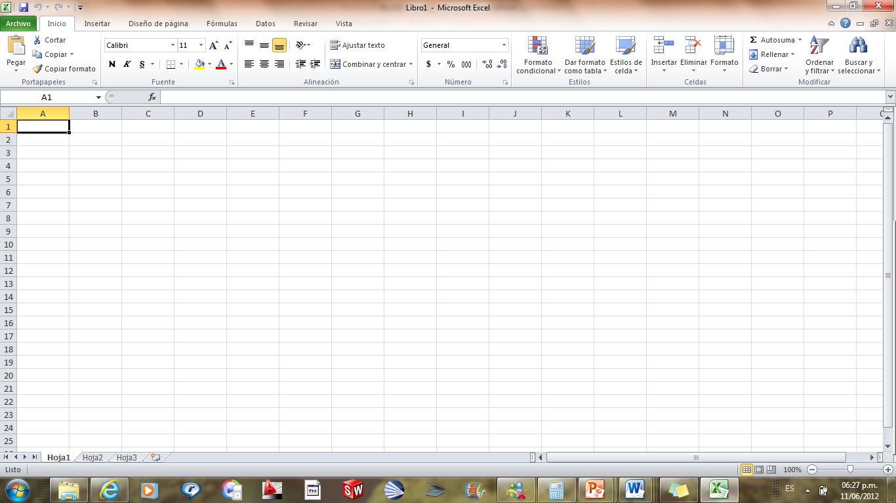

|  |
| --- |
| * ARCHIVO |
| * ÁREA DE TRABAJO |
| * AYUDA |
| * BARRA DE TÍTULO |
| * BARRAS DE DESPLAZAMIENTO |
| * BOTÓN INSERTAR FUNCIÓN |
| * BOTONES DE CONTROL DE VENTANA |
| * BOTONES DE VISTAS |
| * CELDA ACTIVA |
| * CINTA DE OPCIONES |
| * CUADRO DE CONTENIDO |
| * CUADRO DE NOMBRES |
| * HERRAMIENTAS DE ACCESO RÁPIDO |
| * HOJAS DE TRABAJO |
| * ZOOM |

**2.- Relaciona cada elemento de la ventana con su función.**

|  |  |
| --- | --- |
| **ARCHIVO** | Aquí se despliegan las operaciones básicas para trabajar en el documento, como son: Guardar, Guardar cómo, Abrir, Cerrar, Reciente, Nuevo, Imprimir, Ayuda y Salir; entre otras. Cabe mencionar, sustituye el botón de Office que aparecía en la versión 2007. |
| **ÁREA DE TRABAJO** | Está compuesta por un libro de hojas de cálculo que, inicialmente, dispone de 3 hojas. |
| **AYUDA** | Aquí puedes ingresar una palabra o pregunta relacionada con alguna herramienta y el asistente te ayudará a resolver tus dudas. |
| **BARRA DE TÍTULO** | Aquí se encuentra el nombre del programa y el nombre que se le asigne al archivo. |
| **BARRAS DE DESPLAZAMIENTO** | Permiten desplazarnos en el documento de forma horizontal y vertical. |
| **BOTÓN INSERTAR FUNCIÓN** | Como su nombre lo indica, nos permite insertar funciones, las cuales utilizaremos más adelante. |
| **BOTONES DE CONTROL DE VENTANA** | Incluye los botones de Maximizar, Minimizar y Cerrar. |
| **BOTONES DE VISTAS** | Muestra diferentes vistas del documento, ya sea normal, diseño de página y vista previa de salto de página. |
| **CELDA ACTIVA** | Esta celda se diferencia del resto porque tiene un contorno más grueso. Es la que indica dónde se va a escribir. |
| **CINTA DE OPCIONES** | Está compuesta por fichas o pestañas que contienen botones, comandos, galerías y cuadros de diálogo. |
| **CUADRO DE CONTENIDO** | Aquí se visualiza el contenido de la celda activa. |
| **CUADRO DE NOMBRES** | Aquí se indica la celda que está activa o el lugar donde se encuentra el cursor. |
| **HERRAMIENTAS DE ACCESO RÁPIDO** | En esta barra se encuentran los comandos de uso frecuente como: guardar, abrir, nuevo, hacer y deshacer. Cabe mencionar que esta barra la puedes personalizar agregando o quitando los comandos deseados. |
| **HOJAS DE TRABAJO** | En esta parte se muestran 3 hojas llamadas hoja1, hoja2 y hoja 3. |
| **ZOOM** | Permite ajustar la visualización del documento. |

**Rúbrica de ejercicio**

|  |  |  |  |  |
| --- | --- | --- | --- | --- |
| **CATEGORÍA** | **EXCELENTE** | **BUENO** | **REGULAR** | **LIMITADO** |
| **RESPUESTA** | El ejercicio es correcto y completo. | Más de la mitad de las respuestas son correctas. | Menos de la mitad de las respuestas son correctas. | La mayoría de las respuestas son equivocadas. |

Envíalo a través de la Plataforma Virtual.

Recuerda que el archivo debe ser nombrado:

**Apellido Paterno_Primer Nombre_Identifica_Relaciona_Elementos**